UNIDAD DE REGISTRO NACIONAL DE ABOGADOS

En el año 2018, El Consejo Seccional de la Judicatura del Tolima, recepcionó y dio traslado la Unidad de Registro Nacional de Abogados las siguientes solicitudes presentadas sobre los diferentes productos que entrega dicha unidad:
REGISTRO NACIONAL DE ESCALAFON
Reconocimiento de práctica jurídica | 224
Inscripción, registro y expedición tarjeta  Profesional | 332
Otros, Duplicados, cambio de formato y Licencias Temporales | 234
TOTAL | 790
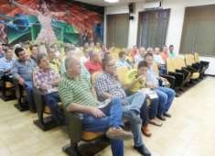

VISIBILIDAD Y TRANSPARENCIA

El Consejo Seccional de la Judicatura del Tolima y la Dirección Seccional de Administración Judicial durante el año 2018, fue objeto de las siguientes auditorias de calidad.
Auditoría Interna: La revisión del Sistema de Gestión y Control de la Calidad del Consejo Seccional de la Judicatura del Tolima; Dirección Ejecutiva Seccional de Administración Judicial del Tolima Ibagué y Juzgados Administrativos del Circuito de Ibagué, se llevó a cabo los días 16, 17 y 18 de Julio 2018, a cargo de la Doctora SANDRA PAOLA CASTILLO HERNÁNDEZ.
Auditoría Externa: La auditoría externa de calidad se realizó los días 5, 6 y 7 de Septiembre de 2018, en el Consejo Seccional de la Judicatura del Tolima, Dirección Ejecutiva Seccional de Administración Judicial, los Juzgados Administrativos de Ibagué y Juzgados del Circuito de Chaparral-Tolima a cargo del Auditor del ICONTEC, Doctor LUIS CARVAJAL.

SISTEMA INTEGRADO DE GESTION DE CALIDAD Y MEDIO AMBIENTE

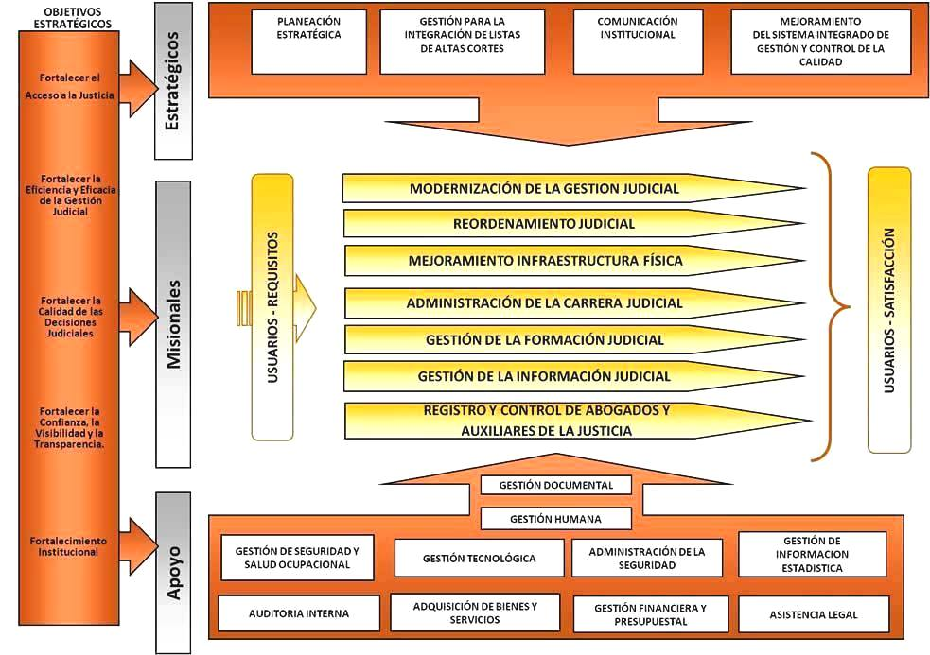

NORMOGRAMA
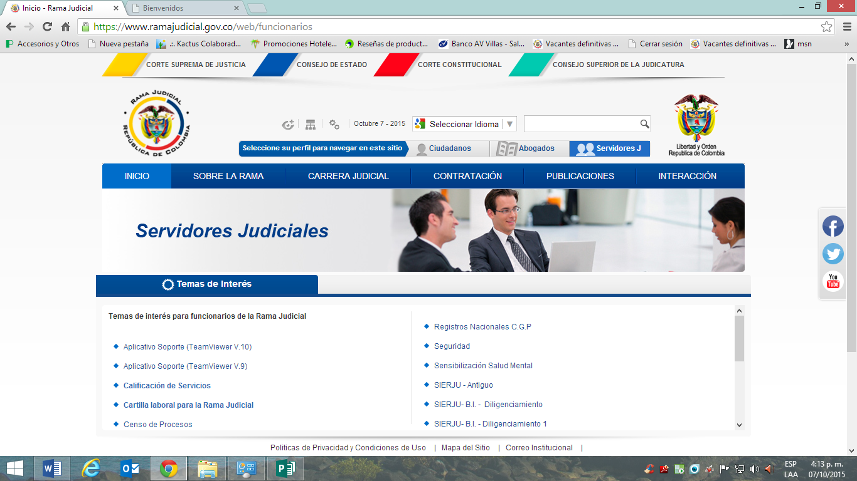

Consejo Seccional de la Judicatura del Tolima
“Siempre en búsqueda de la paz con justicia social de calidad”

Alta Dirección

RAFAEL VARGAS TRUJILLO
Presidente Sala Administrativa

ANGELA STELLA DUARTE GUTIERREZ
Magistrada Sala Administrativa

CESAR AUGUSTO MOLINA SUAREZ
Director Seccional de Administración Judicial

“Recuerda que lo más importante respecto a cualquier empresa, es que los resultados no están en el interior de sus paredes. El resultado de un buen negocio es un cliente satisfecho”
PRIMER TRIMESTRE
2019

INFORME DE GESTION 2018

Se presentó el día 21 de marzo de 2019, ante el público de gestión judicial y administrativa adelantada por el Consejo Seccional de la Judicatura del Tolima en el Distrito Judicial de Ibagué durante la vigencia 2018, por medio del cual se dio a conocer la situación actual de la Rama Judicial en el Distrito Judicial de Ibagué, atendiendo las directrices impartidas por el Consejo Superior mediante Acuerdo PSAA07-4091 de 2007, en concordancia con el Acuerdo PSSA13-10027 del 6 de Noviembre de 2013, modificado por el Acuerdo PSAA14-10116 de Febrero 27 de 2014.

ADMINISTRACION DE LA CARRERA JUDICIAL

En el año 2018 se surtieron 38 actuaciones administrativas relacionadas con novedades en el Registro Nacional del Escalafón de la Carrera Judicial que se enuncian a continuación.
REGISTRO NACIONAL DE ESCALAFON
Inscripciones | 23
Actualizaciones | 12
Exclusiones | 3
TOTAL | 38

Traslados
En el año 2018, se decidieron 55 solicitudes de traslados, de las cuales 48 se resolvieron de manera favorable y 7 de manera desfavorable.
SOLICITUDES DE TRASLADO
Favorable | 48
Desfavorable | 7
TOTAL | 55

Permisos de residencia
En el año 2018, se concedieron 23 permisos para residir fuera de la jurisdicción a los siguientes servidores (as) judiciales:
PERMISOS DE RESIDENCIA
Jueces (as) | 14
Empleados (as) | 9
Total | 23

Lista de elegibles
En el año 2018, se remitieron a los respectivos nominadores 66 listas de elegibles para la provisión de cargos de Jueces y Empleados para su respectivo nombramiento.
LISTAS DE ELEGIBLES
Jueces | 34
Empleados | 32
Total | 66

Permisos de estudio

En el año 2018, se otorgaron 40 permisos de estudio a los siguientes servidores (as) judiciales:
PERMISOS DE ESTUDIO
Jueces (as) | 39
Empleados (as) | 1
Total | 40
MOVIMIENTO DE PROCESOS EN EL DISTRITO JUDICIAL DE IBAGUÉ POR ESPECIALIDAD CON CORTE AL 31 DE DICIEMBRE DE 2018
JURISDICCIÓN | INVENTARIO INICIAL CON TRÁMITE | TOTAL INGRESOS | TOTAL EGRESOS | INVENTARIO FINAL CON TRÁMITE
Disciplinaria | 1091 | 1322 | 900 | 1513
Administrativa | 6711 | 8068 | 6905 | 7874
Ordinaria | 58825 | 88478 | 79835 | 67468
 | 66627 | 97868 | 87640 | 76855

medidas de Descongestión creadas en el año 2018
En el año 2018, el Consejo Seccional de la Judicatura del Tolima, avaló la implementación de las siguientes Medidas de Descongestión para este Distrito Judicial, las que fueron aprobadas por el Consejo Superior de la Judicatura mediante los siguientes acuerdos:
Acuerdo No. PCSJA18-11031 del 21 de junio 2018, por el cual se crean 3 cargos de escribiente y 2 cargos de citador grado 3 para el Centro de Servicios Administrativos de los Juzgados de Ejecución de Penas y Medidas de Seguridad de Ibagué.

Acuerdo No. PCSJA18-11219 del 24 de octubre de 2018, por el cual se crean cargos en la Sala Jurisdicción Disciplinaria del Tolima (1 sustanciador para el despacho 002 y 1 escribiente nominado para la Secretaria de esta corporación).

Acuerdo No. PCSJA18-11062 del 24 de Julio de 2018, “Por el cual se establecen medidas transitorias para los Juzgados de Pequeñas Causas y Competencias Múltiples, consistentes en la transformación de los juzgados 11, 12 y 13 Civiles Municipales de Ibagué en Juzgados de Pequeñas Causas y Competencias Múltiples.

